**Η πατρίδα μου, η Ελλάδα**

Α) Συμπληρώνω την ακροστιχίδα της Ελλάδας και χρωματίζω τη σημαία της.

1. 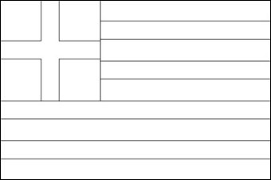Ε\_ \_ \_ \_ \_ \_
2. Λ\_ \_ \_ \_ \_ \_ \_ \_
3. Λ\_ \_ \_ \_ \_ \_
4. Α \_ \_ \_ \_ \_ \_ \_ \_
5. Δ\_ \_ \_ \_ \_ \_
6. Α \_ \_ \_ \_

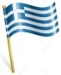

1. Η σημαία της Ε……………… έχει χρώμα μπλε και άσπρο.



1. Στην Ελλάδα την άνοιξη έχει πολλά λ…………………..

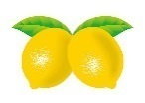

1. Στην Ελλάδα έχει πολλά λ……………….
2. 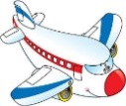Το καλοκαίρι πήγαμε στην Ελλάδα με το α………………..…

[](https://www.google.co.uk/url?sa=i&rct=j&q=&esrc=s&source=images&cd=&cad=rja&uact=8&ved=0ahUKEwi1zbCQz5PTAhVEShQKHUFZAGYQjRwIBw&url=http://www.clipartpanda.com/categories/teacher-clip-art&bvm=bv.152174688,d.d24&psig=AFQjCNHFuD1oxZubIobYdWov8InJxdLKHg&ust=1491698236606444)

1. Η δ……………. μας μαθαίνει ελληνικά.

Image result for love clipart

1. Α…………. πολύ το ελληνικό μου σχολείο!

 Β) Χρωματίζω τη σημαία της Ελλάδας.

**Η πατρίδα μου, η Κύπρος**

Α) Συμπληρώνω τη μεσοστιχίδα της Κύπρου και χρωματίζω τη σημαία της.

1. 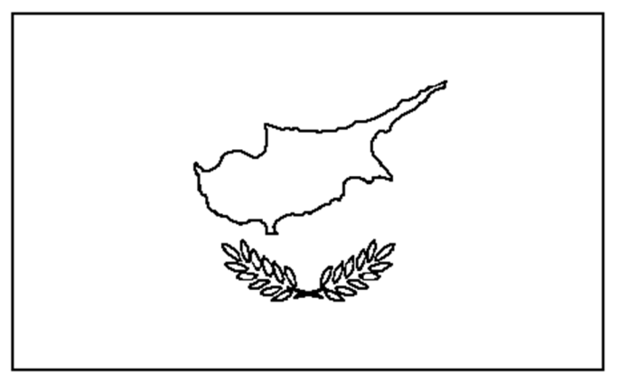\_ \_ \_ **Κ** \_ \_ \_
2. \_**Υ** \_ \_ \_
3. \_ \_ \_ **Π** \_
4. \_ **Ρ** \_ \_ \_ \_ \_ \_ \_
5. \_ \_ \_**Ο** \_ \_
6. **Σ** \_ \_ \_ \_ \_

[](https://www.google.co.uk/url?sa=i&rct=j&q=&esrc=s&source=images&cd=&cad=rja&uact=8&ved=0ahUKEwi1zbCQz5PTAhVEShQKHUFZAGYQjRwIBw&url=http://www.clipartpanda.com/categories/teacher-clip-art&bvm=bv.152174688,d.d24&psig=AFQjCNHFuD1oxZubIobYdWov8InJxdLKHg&ust=1491698236606444)

1. Η δ……………. μας μαθαίνει ελληνικά.
2. 20170408_082227Η μητέρα μου είναι από την Κ…………
3. Image result for love clipartΑ…………. πολύ το ελληνικό μου σχολείο!

[](https://www.google.co.uk/url?sa=i&rct=j&q=&esrc=s&source=images&cd=&cad=rja&uact=8&ved=0ahUKEwii1fqt0ZnTAhXFVRQKHd_aD8EQjRwIBw&url=http://www.clipartpanda.com/categories/children-singing-clipart&psig=AFQjCNFfoGRh742UTVwc7lzpqAKAXBcxlA&ust=1491904991057504)

1. Στο σχολείο τραγουδάμε ελληνικά τ………………...

[](https://www.google.co.uk/url?sa=i&rct=j&q=&esrc=s&source=images&cd=&cad=rja&uact=8&ved=0ahUKEwiayoHZ0ZnTAhUFORQKHRlpBPcQjRwIBw&url=http://freeclipartstore.com/Ballroom%20Dance%20Clip%20Art%20Page%202.htm&psig=AFQjCNFCn9Kmx_jAcVrRWXeulxXy21rIcQ&ust=1491905070081931)

1. Χορεύουμε ελληνικούς χ….…...
2.  Η σ……………. της Κύπρου έχει χρώμα άσπρο, κίτρινο και πράσινο.

Β) Χρωματίζω τη σημαία της Κύπρου.

